**Lien formation :** <https://view.genial.ly/5ef66698394ab40d87b46ba2>

**Objectif :**

Cette formation est de vous apporter les connaissances et les compétences requises pour la manipulation des fluides frigorigènes, conformément à la règlementation. Cette formation prépare à l'évaluation théorique et pratique nécessaire pour obtenir l'attestation d'aptitude catégorie V.

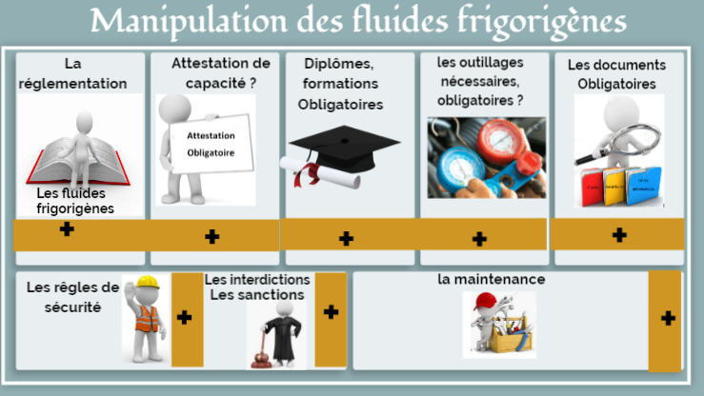

La réglementation concernant les interventions sur des équipementsfrigorifiques et climatiques.

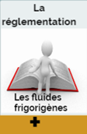

Les garagistes font l'objet de la **catégorie V pour pouvoir effectuer :**

* **le contrôle d’étanchéité,**
* **la maintenance**
* **l’entretien**
* **la mise en service**
* **l'achat du fluide frigorifique**
* **la récupération** des fluides des systèmes de climatisation de véhicules, engins et matériels mentionnés à l'article R.311-1 du code de la route.

**Les entreprises doivent avoir obligatoirement** : **une attestation de capacité !**

**Pourquoi une réglementation sur la manipulation des fluides frigorigènes ?**

**Pour protéger notre planète !**

Les fluides (CFC, HCFC) contenus dans notre climatisation abîment la couche d'ozone

et participent à l'effet de serre! S’ils s'échappent du circuit de climatisation,

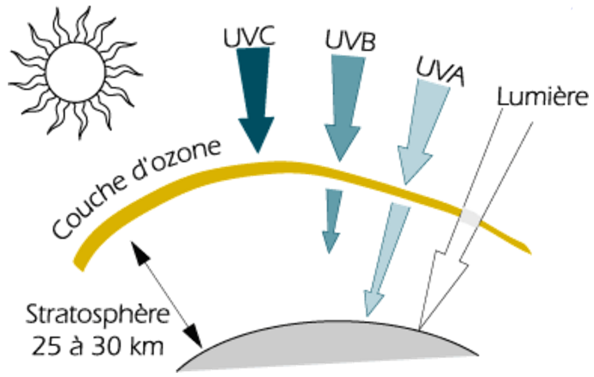 **ils vont dans l'atmosphère!**

**La couche d’ozone :**

C’est une couche de gaz qui nous protège en absorbant une partie des rayons ultraviolets (Brûlure de la peau).

Les Chlorofluorocarbones (CFC) et les Hydro Chlorofluorocarbones (HCFC) relâchés dans l’atmosphère montent dans la stratosphère et détruisent la couche d’ozone. Cette destruction est appelée « trou dans la couche d’ozone »

**L’effet de serre :**



C’est un phénomène naturel, la basse atmosphère terrestre laisse pénétrer la chaleur du soleil et l’emprisonne comme la vitre d’une serre.

Les ChloroFluoroCarbones (CFC) et les HydroFluoroCarbones (HFC) et les HydroChloroFluoroCarbones (HCFC) relâchés dans l’atmosphère **augmentent l’effet de serre**

**Les fluides**

La réglementation européenne impose désormais aux constructeurs automobiles d’utiliser un fluide frigorigène dont le PRP est inférieur à 150.

**Le Potentiel de Réchauffement Planétaire (PRP) est une mesure qui permet d’examiner la capacité de chaque gaz à effet de serre à piéger la chaleur dans l’atmosphère, par rapport au dioxyde de carbone (CO2 PRP= 1)**

**PRP Aussi appelé PRG (Pouvoir de Réchauffement Global).**

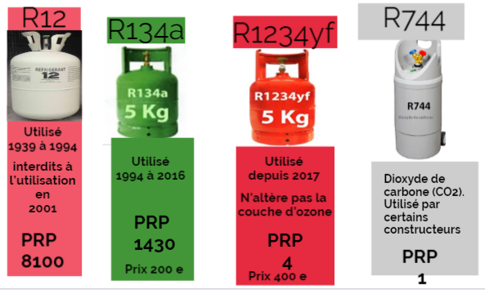

**PRP :**

**8100**

**PRP :**

**1430**

**PRP :**

**4**

**PRP :**

**1**

**Toute opération de dégazage dans l’atmosphère est interdite!**

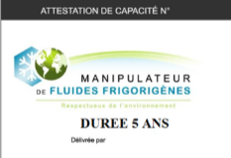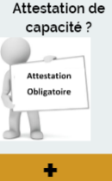  
 Les professionnels de l’automobile Intervenant sur la climatisation de véhicules doivent obtenir **une attestation de capacité.**

L’attestation de capacité est délivrée par **un organisme agrée**.

**Cette attestation est délivrée pour une durée maximale de: 5 ans.**

**Les conditions pour obtenir l’attestation de capacité ?**

**A** : **La qualification des personnels**.

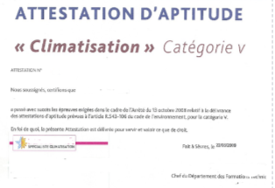Le personnel manipulant des fluides frigorigènes devra être titulaire **d’attestation d'aptitude** délivrée par un organisme évaluateur agrée.





**B** : **Les outillages nécessaires, obligatoires.**

**L'opérateur devra justifier qu'il détient l’outillage approprié aux opérations réalisées.**

Matériel de détection des fuites adapté aux systèmes de climatisation de véhicules.

Station de charge et de récupération

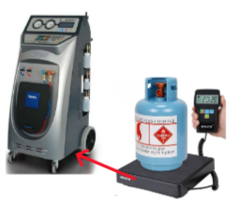

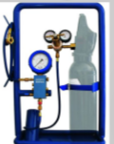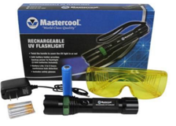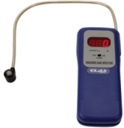

**Détecteur de fuite électronique.**

**Lampe à  
ultra violet  avec traceur**

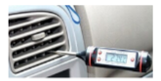

**Balance de précision Peut être intégrée à la station de charge**

**Kit azote sous pression.**



Thermomètre

**Sur les véhicules automobiles, lorsqu'une fuite est constatée mais pas décelée il faut limiter à moitié la charge nominale pour la recherche de fuite avec traceur.**

 **Les documents obligatoires.**

 A : **La fiche d’intervention**.

Pour chaque opération d’entretien et de contrôle, **une fiche d’intervention** doit être établie.

**Quantité de fluides dans la machine avant l'opération, quantité recyclé, quantité de fluide réintroduit, charge complète, demi-charge en cas de fuite constatée mais pas localisée.**

**Identification du contrôle**

**de l’étanchéité,**

**localisation de la fuite.**

**Identification de l’entreprise,**

**du client, du véhicule,**

**type de fluide,**

**type d’intervention.**

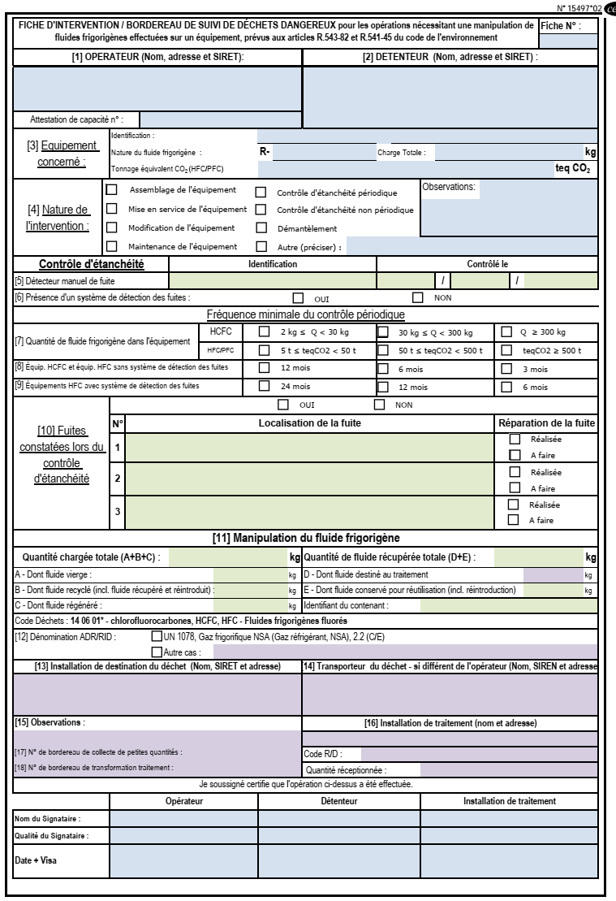

 B : **La fiche bilan annuel**

Le bilan annuel des mouvements des fluides doit être transmis à  l’organisme qui vous aura délivré l’attestation de capacité.

**Mouvement des fluides, quantité achetée, quantité utilisée, quantité recyclée, N°de fiche d'intervention, stock....**

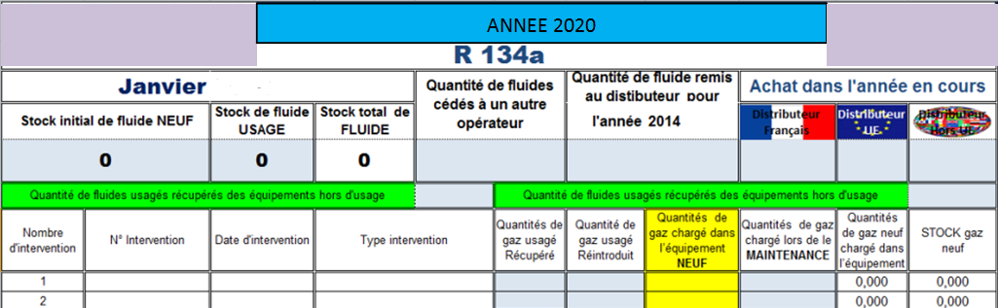

Exemple

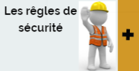

**Règles d’hygiènes, de sécurité et d’environnement**

**-Ne pas vidanger le fluide dans l’atmosphère,**

**-Ne pas jeter dans la nature l’huile usagée,**

**-Travailler dans un local ventilé si du fluide s’est échappé dans l’atmosphère,**

**-Ne pas fumer,**

**-Ne pas chauffer anormalement le fluide (soudure),**

**-Ne pas stocker les bouteilles de fluide à une température supérieure à 50°C,**

**-Se protéger les mains (gants spécifiques) et les yeux (lunettes) lorsque vous branchez et débranchez la station de climatisation (risque de gelure : -30°C),**

**-Mettre des gants (gants bleus) pour éviter le contact de l’huile et du traceur avec les mains,**

**-Ne pas démonter le circuit si celui-ci contient du fluide,**

**-Ne pas dépasser 15 bars lorsque le circuit est gonflé à l’azote pour faire une recherche de fuite,**

**-Lire les notices des outillages (station de climatisation, injecteur de traceur, lampe UV, détecteur de fuites électronique…). Cet outillage doit être contrôlé une fois par an.**

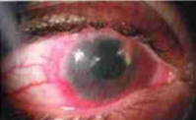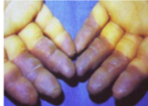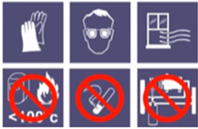

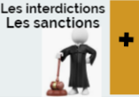

**Est passible d’une contravention de 3ème classe (450 €) le fait de :**- ne pas établir de fiche d'intervention,  
- acquérir à titre onéreux ou gratuit des fluides frigorigènes sans remplir les conditions prévues,  
- ne pas adresser à l'organisme agréé les informations prévues,  
- ne pas informer l'organisme agréé de tout changement susceptible de modifier le respect des conditions de capacité professionnelle ou de détention de l'outillage approprié.

**Contravention de 5ème classe (1500 €) le fait de :**- de procéder à toute opération de dégazage dans l'atmosphère de fluides frigorigènes, sauf cas de nécessité pour assurer la sécurité des personnes,  
- ne pas procéder à la récupération intégrale des fluides frigorigènes lors de l'installation, de l'entretien, de la réparation ou du démantèlement d'un équipement,  
- procéder à toute opération de recharge en fluide frigorigène d'équipements présentant des défauts d'étanchéité,  
- ne pas remettre aux distributeurs les fluides frigorigènes ou leurs emballages non traités sous sa responsabilité,  
- procéder à la mise en service, à l'entretien, la réparation, ou la maintenance, au contrôle d'étanchéité, au démantèlement des équipements, ou à la récupération et à la charge des fluides frigorigènes ou à toute autre opération nécessitant la manipulation de fluides  
frigorigènes, sans être titulaire de l'attestation de capacité.

|  |  |
| --- | --- |
| **1995** | **Interdiction du CFC sur les véhicules neufs (R12)** |
| Depuis janvier 2001 | Les CFC (R12, …) sont interdits à l’utilisation. |
| A partir de juin 2008 | **Les nouveaux types de véhicules** devront présenter un taux de fuite maximum de 40g/an lorsque le fluide frigorigène est un HFC dont le PRP est supérieur à 150. |
| A partir de juin 2009 | **Les véhicules neufs** devront présenter un taux de fuite maximum de 40g/an lorsque le fluide frigorigène est un HFC dont le PRP est supérieur à 150. |
| A partir de juillet 2009 | La réglementation impose un agrément (attestation de capacité) et des procédures d’intervention aux différents organismes et entreprises qui procèdent à des manipulations de fluides frigorigènes. |
| A partir de 2011 | **Les nouveaux types de véhicules** ne devront plus être équipés de fluides frigorigènes HFC dont le PRP sera supérieur à 150. |
| A partir de 2015 | A partir de 2015, les fluides de types HCFC (R416A, …) seront interdits à l’utilisation. |
| A partir de 2017 | Les véhicules neufs ne devront plus être équipés de fluides frigorigènes HFC dont le PRP sera supérieur à 150. |

***Evolution de l’utilisation des fluides frigorigènes.***

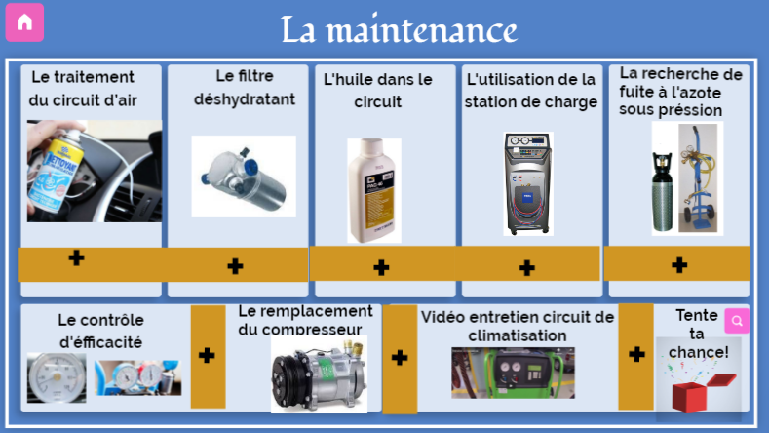

**Maintenance**

1. **Donnez le rôle du filtre habitacle:**

|  |
| --- |
|  |

1. **A quoi consiste l’aseptisation du circuit d’air?**

|  |
| --- |
|  |

**Expliquer une méthode pour réaliser l’aseptisation du circuit.**

|  |
| --- |
|  |

1. **Donnez le rôle du filtre déshydrateur? Doit-on le remplacer?**

|  |
| --- |
|  |

1. **Pourquoi le circuit de climatisation contient-il de l’huile?**

|  |
| --- |
|  |

**Après fonctionnement de la climatisation, où est stockée l’huile?**

|  |
| --- |
|  |

**Vous remplacez le condenseur de climatisation, quelle quantité d’huile allez-vous remettre dans le circuit?**

|  |
| --- |
|  |

**A quel moment de l’intervention vous allez remettre la quantité d’huile nécessaire?**

|  |
| --- |
|  |

**Apres un recyclage du circuit, quelle quantité d’huile vous allez réintroduire dans le circuit ?**

1. **Vous effectuez un diagnostic sur un véhicule et vous ne trouvez pas la fuite. La contenance du circuit frigorifique est de 600 grammes ? Vous décidez d’introduire du traceur dans le circuit. Quelle quantité de gaz allez-vous mettre ?**

**Expliquez la procédure pour rechercher une fuite avec l’utilisation du traceur.**

|  |
| --- |
|  |

1. **Indiquez l’ordre chronologique des différentes étapes que vous devez réaliser avec la station de charge lors du remplacement du fluide frigorigène avec recherche de fuite (au traceur). Expliquez à quoi consistent les différentes étapes.**

|  |  |  |
| --- | --- | --- |
| **Etape** | **N°** | **Rôle de l’étape** |
| **Injection d’huile** |  |  |
| **Récupération**  **recyclage** | **1** | **Vider le circuit du fluide et contrôler la quantité recyclée.** |
| **Injection du traceur** |  |  |
| **Contrôle efficacité** |  |  |
| **Remplissage du fluide** |  |  |
| **Recherche fuite** |  |  |
| **Tirage au vide** |  |  |

1. **Un client vous demande d'effectuer un contrôle d'efficacité du système de climatisation de son véhicule.**

**La température extérieure est de 20°C.**

**A l’aide du document ressource (contrôle efficacité; graphique), relevez et complétez dans le tableau ci-dessous les valeurs de référence.**

|  |  |  |  |
| --- | --- | --- | --- |
| **Température extérieure Te** | **Température air soufflé Ta** | **Basse pression** | **Haute pression** |
| **20°C** |  |  |  |

